# 作品测试情况

从以下几个方面进行技术评测：

1. 设计思路：方案设计基于光敏传感器、温度传感器和土壤湿度传感器，通过控制水泵、补光灯、温控及通风设备等来实现智能化温度控制和灌溉条件。该设计充分考虑了植物生长所需的光照、温度和湿度等因素，具有可行性和有效性。光照控制数据如下：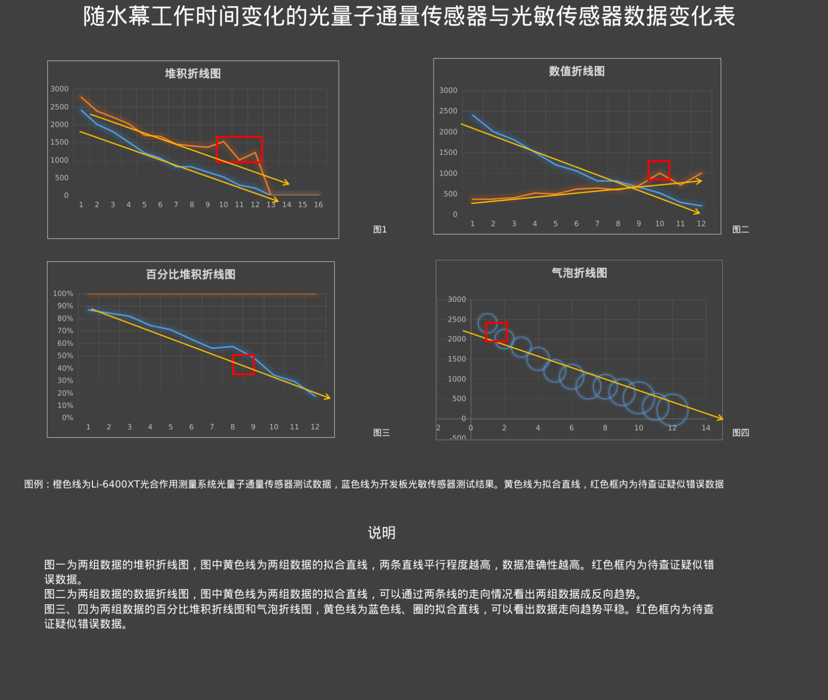

2. 硬件部分：选择了树莓派4 B作为开发板，具有良好的性能和扩展性。通过古德微GDW扩展板扩展了接口数量，满足了大规模扩展需求。水路部分采用了亚克力板设计水幕和喷灌系统，电路部分包括供电部分、水泵部分、照明部分、通风及温控部分和传感器部分，各部分功能完善。

3. 内核部分：采用Raspberry Pi OS系统Shell的远程本地-云端同步版本进行编程，具有较高的可靠性和稳定性。

4. 组装及测试：方案经过组装、排布电路和管路、编写及测试、修改软件部分、安装水箱等一系列工作，整体完成度较高。

综上所述，该方案在技术上具有较好的可行性和实用性，能够有效实现植物生长所需的光照、温度和湿度控制，对于促进植物的生长具有一定的作用。然而，还需要进一步测试和验证方案的稳定性和可靠性，以确保系统的长期运行和使用效果。